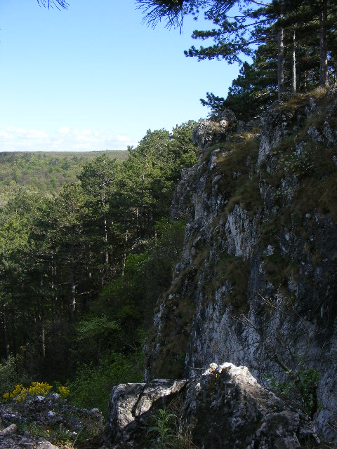
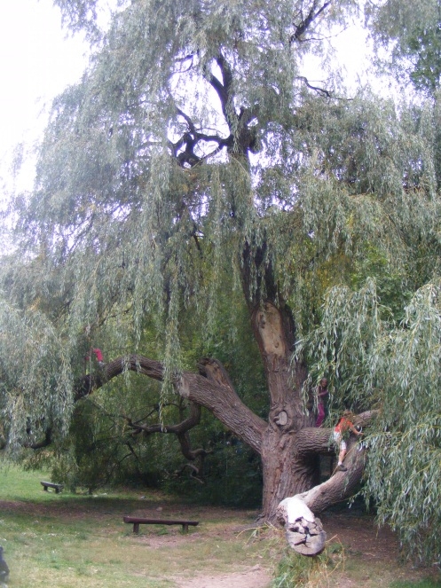
Kedves Geotúrázó Barátaink!

Következő geotúránk alkalmával a Föld történetének középidejébe induló idővonatra válthattok jegyet.
Az „alagút végén” elénk tárul a Tethys-óceán végtelen víztömege, zöldellő nyitvatermő erdőket, dinoszauruszokat, és ősmadarakat hátán hordó szigetvilágával, megidézzük élettől nyüzsgő zátonyait, képzeletben lemerülünk langyos, jól átvilágított vizeibe, és nem félünk leszállni mélységeibe, a sötétség birodalmába sem, ahol a tengeralatti vulkánosság bíbor színben izzó lávakígyói vezetnek minket.

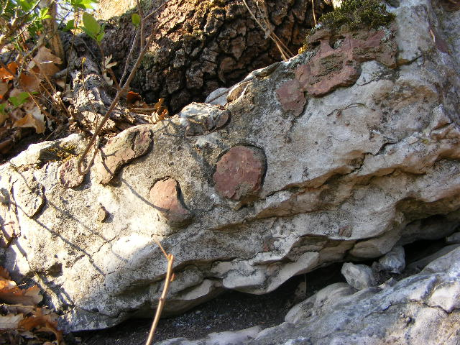
Utunk során nemcsak közvetlen közelről vesszük szemügyre, hanem meg is másszuk, megtapintjuk, „megcsepegtetjük”, és madártávlatból is megnézzük ennek a csodálatos letűnt világnak kézzelfogható emlékeit: a Lóczy-barlang gigantikus ferde mennyezetén üldögélve a 220 millió éves Füredi Mészkő tűzkőgumókkal mintázott vastagpados megjelenését csodálhatjuk meg, amihez háttérképül a Balaton szolgál. (Megrendelhető kék, türkiz, és a zöld minden árnyalatában.)

Ezután egy kis kapaszkodó következik, közben megpihenhetünk egy griffmadár-fészket idéző rejtélyes kőkoszorúban, ahol közösen lerántjuk a leplet a titokról. Szikrákat csalunk ki a hatalmas tűzkövekből, meg is szólaltatjuk őket, hogy elmesélhessék, hol és miként születtek, és hogyan kerültek fehér mészkőbörtönükbe.

A Tamás-hegy 315 m-es tetejéről emelkedő Jókai-kilátóból nyíló igéző panoráma feledteti velünk a 15 perces emelkedőt.

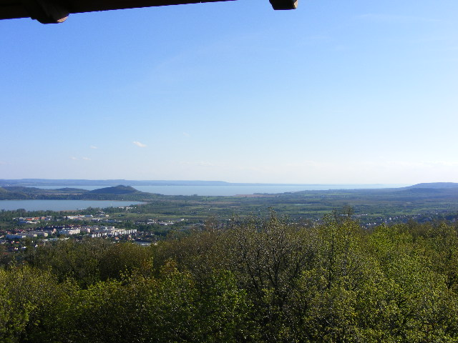
Kellemes, pihentető ösvényen a Sándor-hegy irányából leereszkedünk a festői szépségű Koloska-völgybe, ahol egy teljesen új világba csöppenünk.
Csillapíthatatlan kíváncsiságunk itt sem hagyhat cserben minket: választ kaphatunk arra, hogy miért szélesedik ki medenceszerűen, majd szűkül meredek szurdokká a völgy, amelyben haladunk, mért emlékeztetnek a közeli hegyek egy olyan szobára, ahol „össze-vissza tologatták” a bútorokat, és még egy sor más kérdésre. A tisztást elérve a karsztvizekkel kötünk ismeretséget a forrás visszaduzzasztott tavacskájánál, miközben a gyerekeknek egy hatalmas, mászásra kiválóan alkalmas fűzfa kínálja ágait.

A pihenő után hazafelé a völgyet őrző Koloska-sziklaóriásoktól kérünk bebocsájtást.
Egy néhány perces szerpentinen nem mindennapi sziklaorrok mellett elhaladva érünk fel a tetőszintre, ahol újra egy másik világba csöppenünk: a fehér köves karrmező virágoktól tarkálló karsztbokor erdejébe, amely különleges állat-és növényvilággal lepi meg az odalátogatót.

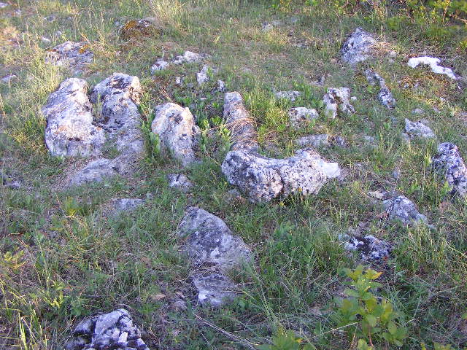
Aki figyelt a túrán, be lehet nevezni egy kis „háziversenyre”. Aki sikeresen kitölti a 10 kérdéses családi TOTO-t, jutalomban részesül! Ez után a kis szellemi erőpróba után nincs más dolgunk, mint zömében vízszintes, illetve ereszkedő ösvényen visszasétálni az autónkhoz. Közben lesz alkalmunk beszélgetni és gyönyörködni a Balaton fenséges víztükrében.

Szeretettel várok mindenkit a múlt és jelen ösvényein való egyidejű csatangolásra!

Sárdy Julianna
Bakony-Balaton Geopark geotúra vezetője
Tel: 06209623378

Előzetes jelentkezés, további információk:

Geotúra dátuma és időpontja: 2013. május 26-án 9 órakor
Találkozási hely: Balatonfüred, Öreghegyi út vége, Lóczy-barlang bejárata
Útvonal (főbb érintett látnivalók): Lóczy-barlang – Koloska-völgy – Lóczy-barlang
Geotúra hossza: 6-7 km
Geotúra várható időtartama: kb. 5 óra
Geotúra jellege: a geotúra térítésmentes, a Lóczy-barlangba belépőjegy váltása szükséges.
Belépődíjak a Lóczy-barlangba: 500 Ft/felnőtt, 400 Ft/nyugdíjas, diák, pedagógus, 300 Ft/3-14 éves.
Előzetes jelentkezés: szükséges, telefonon vagy e-mailen
Jelentkezési határidő: 2013. május 25. szombat 16.00 óráig
Geotúra-vezető neve és elérhetőségei: Sárdy Julianna, a Bakony–Balaton Geopark Csoport munkatársa, geotúra-vezető, mobiltelefonszám: +36 20 962 3378 , e-mail: sardy@bakony-balaton-geopark.hu,
weboldal: www.bakony-balaton-geopark.hu, Facebook

A túra csak megfelelő számú jelentkező esetén indul.

